**附件**

**学生学习流程**

2023年中小学生（幼儿）“平安暑假”专项活动

（活动时间：2023年6月20日—8月31日）

尊敬的家长朋友：

您好！2023年暑假来临，学生离校期间溺水、交通等事故易发、多发，安全防范进入高风险期。为进一步教育引导广大学生增强自我防护意识提高自救逃生能力，严防各类安全事故的发生，确保度过一个祥和、平安、愉快的暑假。根据教育部门要求，在学校安全教育平台开展2023年中小学生（幼儿）“平安暑假”专项活动，具体参与方式如下：

**方式一：电脑参加**

第一步：用帐号登录学校安全教育平台，点击“平安暑假”宣传图片或从“我的学习”中进入专项活动页面。

第二步：学习暑假相关安全知识，参与安全素养测评。

**方式二：手机参加**

**第一步：微信扫描二维码，关注官方平台公众号，如已关注可直接进入第二步。**

**微信 扫一扫**

**第二步：点击“平安暑假”专项活动。**

**第三步：按页面提示学习安全知识并参与安全素养测评。**

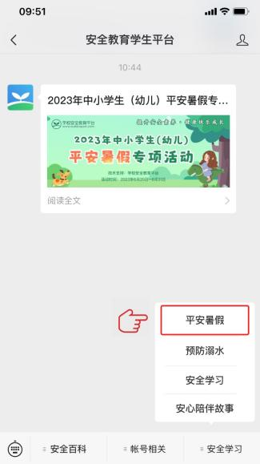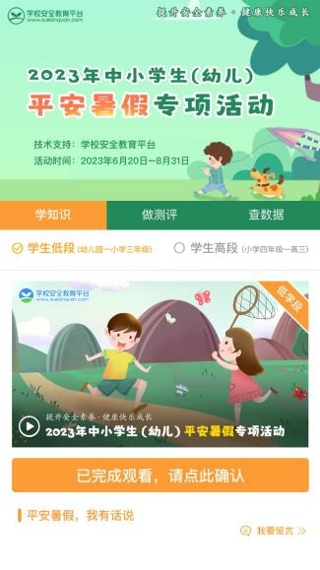

**活动咨询电话：400-605-6508（工作日 上午9:00—下午5:00）**